План-конспект урока английского языка
Класс: 3
Тема урока: Еда. В кафе.“Food. At the café.”
Место урока: 7/10
Тип урока: комбинированный.
Цель: развитие навыков диалогической речи на основе речевой ситуации “В кафе”.
Задачи:
Активизировать лексику по теме “Еда. В кафе.”
Активизировать такие грамматические явления, как
- множественное число существительных,
- исчисляемые/неисчисляемые существительные,
- неопределенные артикли a/an,
- неопределенные местоимения some/any.
Создать условия для развития умения вести диалог в кафе от имени повара-официанта и посетителя.
Развить навыки диалогической речи.
Закрепить умения в применении ранее изученного лексического и грамматического материала в новых ситуациях общения.
Способствовать формированию культуры общения на иностранном языке.

Планируемый результат: к концу урока учащиеся должны знать:
- как правильно построить диалог между поваром-официантом и посетителем в кафе;
к концу урока учащиеся должны уметь:
- вести беседу на тему “В кафе”, как от лица повара-официанта, так и от лица посетителя.

Форма работы: индивидуальная, групповая, фронтальная, парная.

Оборудование: учебное пособие по английскому языку для IIIкласса (автор Лапицкая Л.И. и др.), проектор (ноутбук), видеоролик “One potato, two potatoes”, карточки для игры в «Домино», мяч, меню, карточки с изображением еды и пустая коробка, видеоролик «Clap your hands», разно уровневые диалогические карточки, постер “Дерево чувств” и раскрашенные яблоки.

Технологическая карта
Этап урока | Задачи этапа | Деятельность учителя | Деятельность  учащихся | Планируемый результат
1.Организацион-но-мотивационный.  1.1.Организационный момент.  Речевая зарядка. | Помочь учащимся войти в языковую среду.  Настроить уч-ся на общение. Создать рабочий контакт как можно с большим числом уч-ся. | Приветствует уч-ся, создает атмосферу иноязычного общения. | Здороваются с учителем, проверяют свою готовность к уроку.  Дежурный отвечает на вопрос учителя.  Учащиеся, к которым обращается учитель, отвечают на его вопросы, и настраиваются на учебную деятельность. | Уч-ся готовы к работе на уроке.
1.2. Формулирование темы, цели и задач урока. | Познакомить с темой, целью и заданиями урока, сформировать мотивы познавательной деятельности. | Предлагает уч-ся по оформлению класса, вспомнить название раздела/темы “Еда”.  Приглашает уч-ся в кафе и сообщает тему урока “В кафе”.  Знакомит с (шестью) заданиями на урок. | Отвечают на вопросы учителя.  Знакомятся с темой, целью и задачами (заданиями) урока в рамках предложенной темы. | Направленность учащихся на активную познавательную деятельность в рамках предложенной темы.
2. Операционно- познавательный.  2.1. Фонетическая зарядка. | Развить речевой аппарат.  Отработать произношение числительных и мн.число существитель-ных. Предупредить появление фонетических ошибок по материалу всего урока. | Поет вместе с уч-ся песенку “Одна картошка, две картошки.”  https://www.youtube.com/watch?v=efMHLkyb7ho  Предлагает уч-ся (по желанию) спеть песенку самостоятельно, а затем написать (сочинить) свою собственную песенку используя любой другой фрукт или овощ, например: мор-ковь, банан, яблоко …  ПРИЛОЖЕНИЕ1 | Слушая поют песенку “Одна картошка, две картошки.”  Пытаются спеть / прочесть её самостоятельно.  Составляют и поют свои забавные песенки. | Уч-ся повторили произношение окончания –s (-es) существитель-ных.
2.2.  Актуализация имеющихся знаний.  2.2.1. Этап повторения и активизации изученных лексических единиц по теме «Еда». | Обеспечить повторение и активизацию изученных лексических единиц по теме «Еда». | Предлагает уч-ся с играть в игру “Домино”.  Разъясняет уч-ся ход и правила игры.  ПРИЛОЖЕНИЕ2  В конце игры учитель просит уч-ся повторить хором за ним слова из игры “Домино”. | Уч-ся участвуют в игре.  В конце игры уч-ся повторяют хором за учителем слова из игры “Домино”. | Уч-ся отрабатывают и закрепляют произношение изученныхлексических единиц по теме «Еда».
2.2.2. Этап повторения и активизации грамматических знаний по теме “Неопределенный артикль a/an и неопределенные местоимения some/any перед исчисляемыми/ неисчисляемыми существительными”. | Обеспечить повторение и активизацию изученных грамматических знаний по теме “Неопределенный артикль a/an и неопределенные местоимения some/any перед исчисляемыми/ неисчисляемыми существительными”. | Повторяет с учащимися правила употребления неопределенного артикля a/an и неопределенных местоимений some/any перед исчисляемыми/ неисчисляемыми существительными.  Предлагает проанализиро-вать приведённые примеры.  Предлагает уч-ся с играть в игру “Поймай и скажи”.  Разъясняет уч-ся ход и правила игры.  ПРИЛОЖЕНИЕ3 | Уч-ся вспоминают правила употребления неопределенного артикля a/an и неопределенных местоимений some/any перед исчисляемыми/ неисчисляемыми существительными.  Уч-ся участвуют в игре. | Уч-ся отрабатывают и закрепляют правила употребления неопределенного артикля a/an и неопределенных местоимений some/any перед исчисляемыми/ неисчисляемыми существительными.
2.3. Активизация лексических и грамматических навыков в диалогической речи. | Совершенствовать лексические и грамматические навыки в диалогической речи. | Напоминает учащимся что настало время отправиться в кафе.  Интересуется, есть ли у них меню.  Раздает меню и снова интересуется, что есть, а чего нет в меню.  ПРИЛОЖЕНИЕ4  ( файл: MENU.doc)  Организует «ролевой» микро-диалог: повар – посетитель используя игру  “Волшебная коробка”.  ПРИЛОЖЕНИЕ5 | Уч-ся отвечают на вопросы внимательно изучая меню.  Уч-ся принимают участие в «ролевом» микро-диалоге: повар – посетитель. | Уч-ся совершенствуют свои лексические и грамматические навыки в диалогической речи.
2.4.Релаксационная пауза. Физкультминут-ка. | Снять мышечное и эмоциональное напряжение. | Предлагает выполнить движения под песенку Karaoke-Clap Your Hands. (Видеоролик  https://www.youtube.com/watch?v=ZBjFYW_TrdM).  ПРИЛОЖЕНИЕ6 | Уч-ся встают, готовятся к физкультминут-ке.  Выполняют действия с учителем и поют песенку. | Уч-ся отдохнули, получили эмоциональную разрядку.
2.5.Контроль выполнения домашнего задания. | Развить навыки восприятия и понимания речи на слух, технику чтения.  Подготовить уч-ся к диалогической речи “В кафе”. | Учитель предлагает посетить кафе Питера и проверяет домашнее задание. (Упр. 1a, стр. 20)  Включат запись (U5_L5_ex1a) или организует чтение по ролям.  Просит перевести историю (диалог) на русский язык. | Уч-ся открывают учебники, читают и проводят диалог. | Уч-ся готовы к анализу построения диалога по теме урока “В кафе”.
2.6.Развитие навыков диалогической речи по теме урока “В кафе”. | Обучить правильному построению диалога по изучаемой теме“В кафе”.  Создать условия для развития умения вести диалог в кафе от имени повара-официанта и посетителя.  Способствовать формированию культуры общения на иностранном языке. | С помощью специально заготовленных карточек  (см. ПРИЛОЖЕНИЕ7)  и с опорой на домашний диалог (Упр. 1a, стр. 20), учитель шаг за шагом, уровень за уровнем обучает уч-ся диалогической речи по теме урока “В кафе”. | Ученики, работая в парах, (в зависимости от уровня обучаемых) дополняют предложенные диалоги своими словами (уровень 1-2) или составляют свои по картинкам (уровень 3-5), или же разыгрывают свои диалоги по ролям инсценируя. | Цел урока достигнута. Уч-ся готовы к посещению кафе в реальной ситуации (соответственно их возрасту).
3. Рефлексивно-оценочный.  3.1. Рефлексия. | Изучить эмоциональное состояние уч-ся после урока.  Определить  насколько последовательным, целенаправлен-ным и эффективным были воздейст-вия учителя на учащихся, в какой степени достигнут предварительно намеченный ре-зультат. | Просит выбрать яблочко походящее их эмоциональному состоянию цвет яблока (значения расписаны на доске) и перекрепить их на должном уровне (на сколько они были сегодня успешны на их взгляд). ПРИЛОЖЕНИЕ8 | Уч-ся подходят к яблоньке и вешают свои яблочки там, где считают их уровень успеха. | Уч-ся научаться оценивать себя самостоятельно.
3.2. Домашнее задание. | Организовать индивидуальную деятельность учащихся дома, в ходе которой закрепляются полученные на уроке знания. | Объясняет, как выполнять домашнее задание. (Д/з: упр. 2b, стр. 24) | Учащиеся записывают домашнее задание в дневники. | Понимание учащимися содержания и алгоритма выполнения домашнего задания.
3.3. Подведение итогов урока. | Оценить активность и коммуникативные умения и навыки учащихся на уроке. | Выставляет и комментирует отметки учащихся, подводит итоги работы. | Учащиеся внимательно слушают учителя, выставляют полученные отметки в дневник, дают дневник учителю на подпись. | Уч-ся удовлетворены своей работой на уроке.

ПРИЛОЖЕНИЕ 1
Песенка “Одна картошка, две картошки.”
https://www.youtube.com/watch?v=efMHLkyb7ho
ONE POTATO, TWO POTATOES. ONE BANANA, TWO ____________.
One potato, One ________,
Two potatoes, Two ________,
Three potatoes,Three _______,
Four.Four.
Five potatoes,Five ________,
Six potatoes,Six _________,
Seven potatoes,Seven _______,
More. More.

ПРИЛОЖЕНИЕ 2
Игра «Домино».
Оборудование: карточки с иллюстрациями и словами (пройденная лексика).
Ход игры: Каждому игроку раздаётся по 3 карточки. Начинает игру участник с карточкой, на которой есть слово “start”. Игрок кладет эту карточку и называет по-английски, что изображено на ней. Далее игра идёт по правилам игры «Домино». Игра заканчивается, когда не остается у игроков ни одной карточки.
Важно добиваться чёткого проговаривания учащимися слов, изображение которых есть на карточке.
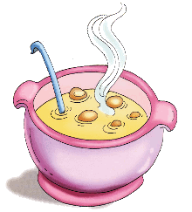


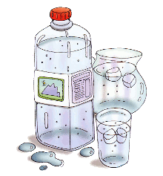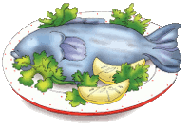
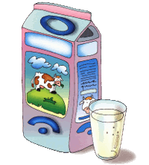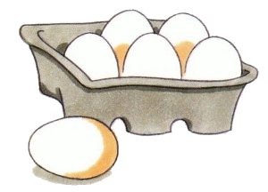
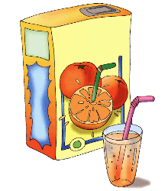





ПРИЛОЖЕНИЕ 3
Игра «Поймай и скажи».
Оборудование: мяч.
Ход игры: Учитель, бросая мяч любому игроку, называет слово по-русски. Поймав мяч, игрок бросает его учителю назад, одновременно называя это слово по-английски.
Например:
Учитель: банан
Ученик: a banana
Учитель: бананы
Ученик: some bananas
Учитель: молоко
Ученик: some milk

ПРИЛОЖЕНИЕ 4
Смотрите файл: MENU.doc
В меню, учитель в произвольном порядке, отмечает галочками продукты, которые есть в меню, и крестиками, учитель отмечает те продукты, которых нет в меню. (Так, учитель может менять набор продуктов в меню, не перепечатывая каждый раз меню.)
С меню учитель работает следующим образом:
Учитель: What have you got on the menu?
Ученик 1(смотрит в меню и отвечает): I have got bananas, chicken ….
Ученик 2 (продолжает перечисление продуктов): I have got tea, … .

Учитель: Have you got any soup?
Ученик 1(смотрит в меню и отвечает): Yes, I have.
(Кто может, дает полный ответ.) Yes, I have. I have got some soup.

Учитель: Have you got a cake?
Ученик 2 (смотрит в меню и отвечает): No, I haven’t.
(Кто может, дает полный ответ.) No, I haven’t. I haven’t got a cake.

ПРИЛОЖЕНИЕ 5
«Ролевой» микро-диалог: повар – посетитель, используя игру “Волшебная коробка”.
Игра «Волшебная коробка».
Оборудование: Коробка, колпак повара (по желанию), карточки с продуктами из меню (MENU.doc).
Ход игры: Учитель надевает колпак повара, вытаскивает карточку из волшебной коробки и задает два вопроса. Учащиеся, используя меню, отвечают на вопросы Повара. Тот учащийся, кто ответит правильно на два вопроса, надевает колпак и становиться Поваром (ведущим).

Например:
Повар: (вытаскивает картинку с изображением сыра) What’s this?
Ученик-посетитель 1: It’s cheese.
Повар: Have you got any cheese on the menu?
Ученик-посетитель 1: Yes, I have. или Yes, I have. I have got some cheese.
No, Ihaven’t. илиNo, I haven’t . I haven’t got any cheese.
Если Ученик-посетитель 1 правильно отвечает на два вопроса, он становиться Поваром.
Игра продолжается, пока в коробке не закончатся картинки.

ПРИЛОЖЕНИЕ 6

Физкультминутка под песенку Karaoke - Clap Your Hands.
(Видеоролик
https://www.youtube.com/watch?v=ZBjFYW_TrdM).

Clap your hands,
Clap your hands,
Listen to the music,
And clap your hands.

Stamp your feet,
Stamp your feet,
Listen to the music,
And stamp your feet.

Turn around,
Turn around,
Listen to the music,
And turn around.

Jump up high,
Jump up high,
Listen to the music,
And jump up high.

ПРИЛОЖЕНИЕ 7

Card №1
(Level 1)
 | д
Greeting!  Приветствие! | Greeting!  Приветствие!
I have got ….    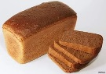 | , please.
And to drink? | 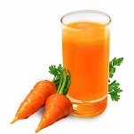, please.
Here you are. | Thank you.

Card №2
(Level 1)
Greeting!  Приветствие! | Greeting!  Приветствие!
I have got ….  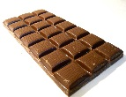   | , please.
And to drink? | , please.
Here you are. | Thank you.

Card №3
(Level 2)
Greeting!  Приветствие! | Greeting!  Приветствие!
I have got ….    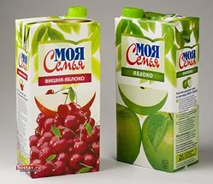 | + and  , please.
And to drink? | , please.
Here you are. | Thank you.

Card №4
(Level 2)
Greeting!  Приветствие! | Greeting!  Приветствие!
I have got …. | 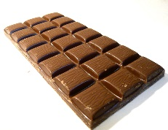  + and  , please.
And to drink? | 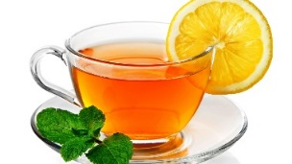
Here you are. | Thank you.

Card №5
(Level 3)
Greeting!  Приветствие! | Greeting!  Приветствие!
Have , please. | OK.  I like .  It’s yummy.
And to drink? | , please.
Here …. | Thank … .

Card №6
(Level 3)
Greeting!  Приветствие! | Greeting!  Приветствие!

 | 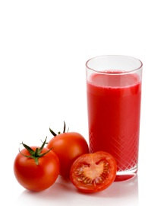

Card №7
(Level 4)
Greeting!  Приветствие! | Greeting!  Приветствие!
 |   +  
 | 

Card № 8
(Level 4)
Greeting!  Приветствие! | Greeting!  Приветствие!
 |   +  
 | 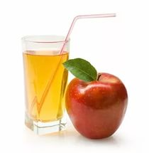

Card №9
(Level 5)
Greeting!  Приветствие! | Greeting!  Приветствие!
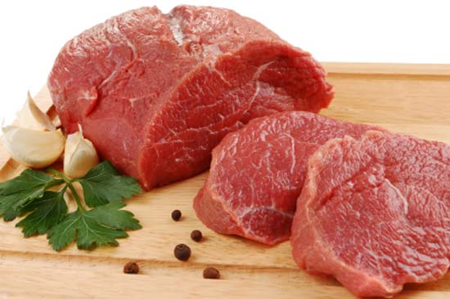 | 
 | 

Card №10
(Level 5)
Greeting!  Приветствие! | Greeting!  Приветствие!
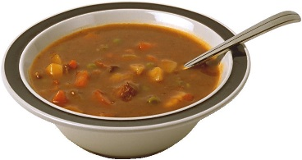 | 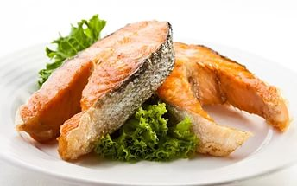
 | 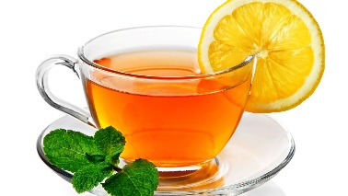

ПРИЛОЖЕНИЕ 8
“Дерево чувств.”
Если чувствую себя в конце урока хорошо, комфортно, то вешаю на дерево яблоко красного цвета, если нет, то зелёного. А если не могу определиться, то жёлтого.
Вешая яблоко, каждый учащийся решает для себя, где он сегодня на уроке: все ли получается, на вершине или нужно еще поработать над темой.
В результате получатся дерево увешанное яблоками. По цвету и месту яблок, учитель изучает эмоциональное состояние уч-ся после урока, определяет насколько последовательным, целенаправленным и эффективным были воздействия учителя на учащихся, в какой степени достигнут намеченный результат. От результатов рефлексии будет зависеть дальнейшее планирование уроков учителем.
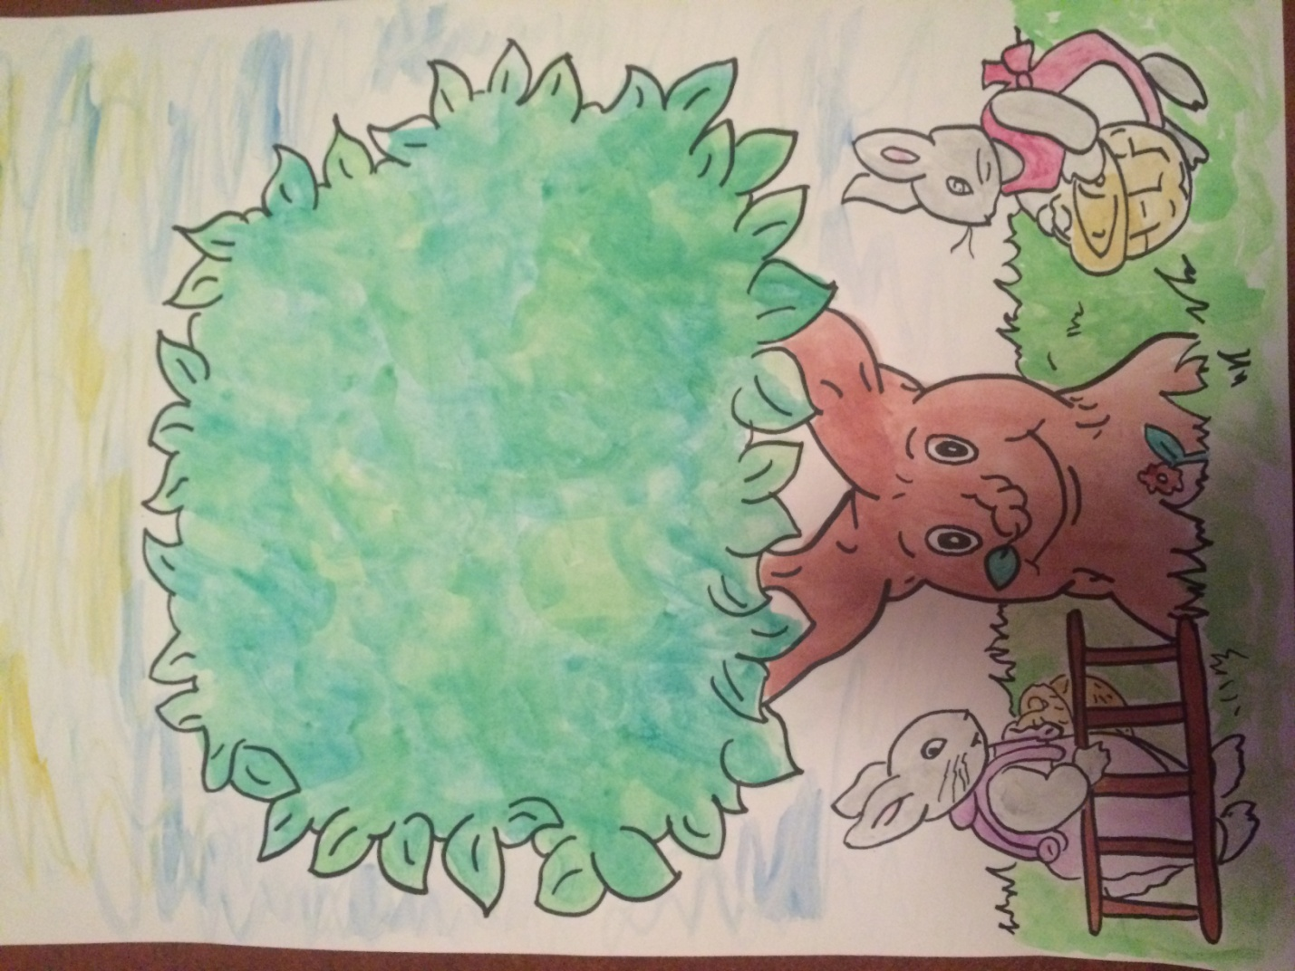

How are you? Where are you?
A red apple – I’m super. I think I’m here today.
A yellow apple – I’m OK.
A green apple – I’ m so-so.

